Resolución del Pleno del Instituto de Transparencia, Acceso a la Información Pública y Protección de Datos Personales del Estado de México y Municipios, con domicilio en Metepec, Estado de México, del catorce de junio de dos mil veintitrés.

VISTO el expediente formado con motivo del Recurso Revisión 17427/INFOEM/IP/RR/2022, promovido por XXXXXX XXXXXXX X. a quien en lo sucesivo se denominará EL RECURRENTE, en contra de la de respuesta emitida por la Instituto Electoral del Estado de México, que en lo sucesivo se denominará EL SUJETO OBLIGADO, se procede a dictar la presente resolución con base en lo siguiente:

RESULTANDO

I. De la Solicitud de Información
El treinta de noviembre de dos mil veintidós, EL RECURRENTE presentó a través del Sistema de Acceso a la Información Mexiquense, que en lo subsecuente se denominara EL SAIMEX ante EL SUJETO OBLIGADO, misma a la que se le asignó el número de expediente 00552/IEEM/IP/2022, mediante la cual requirió:

“Solicito las cédulas con las calificaciones de cada entrevistador del proceso de vocales 2023.”

MODALIDAD DE ENTREGA: Vía SAIMEX.

II. Turno de requerimiento del Sujeto Obligado
En cumplimiento al artículo 162 de la Ley de Transparencia y Acceso a la Información Pública del Estado de México y Municipios, el uno de diciembre de dos mil veintidós, el Titular de la Unidad de Transparencia del SUJETO OBLIGADO, turnó el requerimiento de información a los servidores públicos habilitados que estimó pertinente, a fin de colmar la solicitud de Acceso a la Información Pública; tal y como, se aprecia en la imagen siguiente:
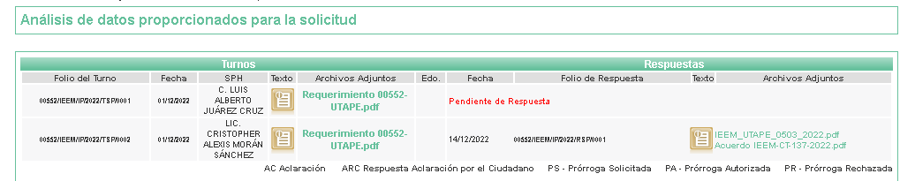

III. Respuesta del Sujeto Obligado
Del expediente electrónico conformado en el SAIMEX, del Recurso de Revisión materia del presente estudio, se advierte el quince de diciembre de dos mil veintidós, EL SUJETO OBLIGADO dio respuesta en los siguientes términos:

“Metepec, México a 15 de Diciembre de 2022
Nombre del solicitante: C. Solicitante
Folio de la solicitud: 00552/IEEM/IP/2022
En respuesta a la solicitud recibida, nos permitimos hacer de su conocimiento que con fundamento en el artículo 53, Fracciones: II, V y VI de la Ley de Transparencia y Acceso a la Información Pública del Estado de México y Municipios, le contestamos que:
Se adjunta respuesta a su solicitud de información.”

Así mismo el SUJETO OBLIGADO adjuntó a su respuesta los siguientes documentos electrónicos:

“IEEM_UTAPE_0503_2022.pdf”. - oficio mediante el cual el Jefe de la Unidad Técnica para la administración de personal electoral, remite oficio de información a la Titular de Transparencia del Sujeto Obligado, haciendo del conocimiento la entrega del acuerdo de información que fue clasificada como reservada.

“Acuerdo IEEM-CT-137-2022.pdf”. - Acuerdo N.IEEM/CT/137/2022, de fecha catorce de diciembre de dos mil veintidós, mediante el cual se clasifica la información como reservada para otorgar respuesta a la solicitud de información 00552/IEEM/IP/2022.

“OFICIO RESPUESTA 552-2022 UT.pdf. – Oficio mediante el cual la Jefa de la Unidad de Transparencia del Sujeto Obligado hace del conocimiento del RECURRENTE la respuesta otorgada por el sujeto habilitado.

IV. Del Recurso Revisión
Inconforme con la respuesta, el dieciséis de diciembre de dos mil veintidós, EL RECURRENTE interpuso el Recurso Revisión sujeto del presente estudio, el cual fue registrado en EL SAIMEX, y se le asignó el número de expediente 17427/INFOEM/IP/RR/2022, en el que señaló como:

Acto Impugnado:
“Por la clasificación de la información como reservada.” (Sic)
Así como Razones o Motivos de Inconformidad:
“Se considera que la entrega de la información solicitada no afecta en nada el proceso de designación, pues solo aparecen los folios de los concursantes, no sus nombres, por lo que a juicio del quejoso se debe ordenar la entrega de la información en sus términos.” (Sic)

V. Del turno del Recurso Revisión
El dieciséis de diciembre de dos mil veintidós, el recurso que se trata se envió electrónicamente al Instituto de Transparencia, Acceso a la Información Pública y Protección de Datos Personales del Estado de México y Municipios; por lo que, con fundamento en el artículo 185, fracción I de la Ley de Transparencia y Acceso a la Información Pública del Estado de México y Municipios, se turnó mediante EL SAIMEX, a la Comisionada Sharon Cristina Morales Martínez a efecto de decretar su admisión o desechamiento.

a) Admisión del Recurso Revisión
De las constancias del expediente electrónico del SAIMEX, se advierte que el veintiuno de diciembre de dos mil veintidós, se acordó la admisión a trámite del Recurso de Revisión que nos ocupa; así como la integración del expediente respectivo, mismo que se puso a disposición de las partes, para que en un plazo máximo de siete días hábiles conforme a lo dispuesto por el artículo 185 de la Ley de Transparencia y Acceso a la Información Pública del Estado de México y Municipios; EL RECURRENTE manifestara lo que a su derecho conviniera, a efecto de presentar pruebas o alegatos y, en su caso, EL SUJETO OBLIGADO rindiera su correspondiente Informe Justificado.

b) Manifestaciones
De acuerdo a las constancias digitales que obran en EL SAIMEX se desprende que conforme a lo dispuesto en el artículo 185 de la Ley de Transparencia y Acceso a la Información Pública del Estado de México y Municipios, dentro del término legalmente concedido a EL RECURRENTE, éste no realizó manifestación alguna, ni presentó pruebas o alegatos; por su parte el EL SUJETO OBLIGADO rindió su Informe Justificado el chal contiene el siguiente archivo:

“INFORME JUSTIFICADO RR 17427-2022 UT.pdf”. - Archivo que contiene la ratificación de la información solicitada.

c) De la ampliación
El veintisiete de febrero de dos mil veintitrés, se notificó el acuerdo de ampliación de plazo para resolver el presente Recurso de Revisión, previsto en el artículo 181, tercer párrafo de la Ley de Transparencia y Acceso a la Información Pública del Estado de México y Municipios.
Este organismo garante no pasa por alto justificar, que el plazo para emitir resolución en el presente asunto encuentra justificación en el alto número de recursos de revisión recibidos dentro del primer semestre del año dos mil veintidós, que, en comparación con los recibidos el año pasado dentro del mismo periodo, se ha incrementado aproximadamente un 400%, circunstancia atípica que ha rebasado las capacidades técnicas y humanas del personal encargado de la proyección de las resoluciones a dichos medios de impugnación.

Por ello, es menester precisar que si bien se ha excedido el plazo para resolver el presente medio de impugnación, de conformidad con la ley de la materia, el plazo para emitir resolución se encuentra justificado en los elementos para medir su razonabilidad de asuntos conforme a los parámetros establecidos por diversos órganos jurisdiccionales federales, aplicables también en procedimientos análogos, como el que nos ocupa.

Así, en términos de lo que establecen los artículos 8.1 y 25 de la Convención Americana sobre Derechos Humanos, los recursos deben ser sencillos y resolverse en el menor tiempo posible, tomando en consideración la dilación total del procedimiento; esto es, en un plazo razonable.

En ese sentido, el legislador fijó los términos procesales en las leyes, de manera general, sin que pudiera prever la variada gama de casos que son resueltos por los órganos jurisdiccionales o cuasi jurisdiccionales, tanto por la complejidad de los hechos, como por el número de casos que conocen.

Por ello, excepcionalmente, si un asunto es resuelto con posterioridad a los plazos señalados por la norma debe analizarse la razonabilidad del tiempo necesario para su resolución, atentos a los siguientes criterios:
- Complejidad del asunto: La complejidad de la prueba, la pluralidad de sujetos procesales, el tiempo transcurrido, las características y contexto del recurso.
- Actividad Procesal del interesado: Acciones u omisiones del interesado.
- Conducta de la Autoridad: Las Acciones u omisiones realizadas en el procedimiento. Así como si la autoridad actuó con la debida diligencia.
- La afectación generada en la situación jurídica de la persona involucrada en el proceso: Violación a sus derechos humanos.

De modo que, cuando se trate de un asunto excepcional, por alguna o todas las características mencionadas o bien, cuando el ingreso de asuntos al órgano jurisdiccional o cuasi jurisdiccional respectivo supere notoriamente al que podría considerarse normal, debe concluirse que es una excluyente de responsabilidad en relación con la actuación del funcionario, como ha acontecido en el caso que nos ocupa.

Argumento que encuentra sustento en la jurisprudencia P./J. 32/92 emitida por el Pleno de la Suprema Corte de Justicia de la Nación de rubro “TÉRMINOS PROCESALES. PARA DETERMINAR SI UN FUNCIONARIO JUDICIAL ACTUÓ INDEBIDAMENTE POR NO RESPETARLOS SE DEBE ATENDER AL PRESUPUESTO QUE CONSIDERÓ EL LEGISLADOR AL FIJARLOS Y LAS CARACTERÍSTICAS DEL CASO.”, visible en la Gaceta del Seminario Judicial de la Federación con el registro digital 205635.

Razones por las cuales cabe concluir que, la resolución al recurso de revisión se solventa hasta esta fecha, debido a que existe una excesiva carga de trabajo en desproporción a la capacidad de los recursos materiales y humanos con que cuenta este Instituto para atender la enorme demanda de usuarios que acuden para que se les garantice su Derecho de acceso a la información Pública y Protección de Datos Personales, aunado a la complejidad de los hechos a los que se refieren, así como al volumen del expediente, la extensión de los escritos y pruebas aportadas y desahogadas por las partes; lo que impide la tramitación de los recursos dentro de los términos legales previamente establecidos por la Ley, por tratarse de causas de fuerza mayor.

Al respecto, también son de considerar los criterios sostenidos por el Cuarto Tribunal Colegiado en Materia Administrativa del Primer Circuito, cuyos rubros y datos de identificación son los siguientes:

“PLAZO RAZONABLE PARA RESOLVER. DIMENSIÓN Y EFECTOS DE ESTE CONCEPTO CUANDO SE ADUCE EXCESIVA CARGA DE TRABAJO.” consultable en el Seminario Judicial de la Federación y su gaceta, con el registro digital 2002351.
“PLAZO RAZONABLE PARA RESOLVER. CONCEPTO Y ELEMENTOS QUE LO INTEGRAN A LA LUZ DEL DERECHO INTERNACIONAL DE LOS DERECHOS HUMANOS.”, visible en el Seminario Judicial de la Federación y su gaceta, con el registro digital 2002350.

Por ello, este organismo garante comprometido con la tutela de los derechos humanos confiados señala que este exceso del plazo legal para resolver el presente asunto, resulta de carácter excepcional.

d) Cierre de Instrucción
Una vez analizado el estado procesal que guarda el expediente, el trece de junio de dos mil veintitrés, la Comisionada Sharon Cristina Morales Martínez acordó el cierre de instrucción; así como, la remisión de este a efecto de ser resuelto, de conformidad con lo establecido en el artículo 185 fracciones VI y VIII de la Ley de Transparencia y Acceso a la Información Pública del Estado de México y Municipios; y,

CONSIDERANDO

PRIMERO. Competencia.
Este Instituto de Transparencia, Acceso a la Información Pública y Protección de Datos Personales del Estado de México y Municipios, es competente para conocer y resolver el presente Recurso Revisión, conforme a lo dispuesto en los artículos 6, Apartado A de la Constitución Política de los Estados Unidos Mexicanos; 5, párrafos trigésimo, trigésimo primero y trigésimo segundo, fracciones IV y V de la Constitución Política del Estado Libre y Soberano de México; ordinal 2, fracción II, 13, 29, 36, fracciones I y II, 176, 178, 179, 181 párrafo tercero y 185 de la Ley de Transparencia y Acceso a la Información Pública del Estado de México y Municipios; y 9, fracciones I y XXIII y 11 del Reglamento Interior del Instituto de Transparencia, Acceso a la Información Pública y Protección de Datos Personales del Estado de México y Municipios.

SEGUNDO. Interés.
El Recurso Revisión fue interpuesto por parte legítima, en atención a que se presentó por EL RECURENTE, quien es la misma persona que formuló la solicitud de acceso a la Información Pública al SUJETO OBLIGADO, pues para ello, es necesario que el particular ingrese al SAIMEX mediante la utilización de su clave de usuario y contraseña.

TERCERO. Oportunidad.
El Recurso de Revisión fue interpuestos dentro del plazo de quince días hábiles, contados a partir del día siguiente al que EL RECURENTE tuvo conocimiento de la respuesta impugnada; tal y como, lo prevé el artículo 178 de la Ley de Transparencia y Acceso a la Información Pública del Estado de México y Municipios, que establece:

“Artículo 178. El solicitante podrá interponer, por sí mismo o a través de su representante, de manera directa o por medios electrónicos, recurso de revisión ante el Instituto o ante la Unidad de Transparencia que haya conocido de la solicitud dentro de los quince días hábiles, siguientes a la fecha de la notificación de la respuesta.

A falta de respuesta del sujeto obligado, dentro de los plazos establecidos en esta Ley, a una solicitud de acceso a la información pública, el recurso podrá ser interpuesto en cualquier momento, acompañado con el documento que pruebe la fecha en que presentó la solicitud.

En el caso de que se interponga ante la Unidad de Transparencia, ésta deberá remitir el recurso de revisión al Instituto a más tardar al día siguiente de haberlo recibido.”

En esa tesitura, atendiendo a que EL SUJETO OBLIGADO notificó la respuesta a la solicitud de Acceso a la Información Pública el día quince de diciembre de dos mil veintidós; así, el plazo de quince días hábiles que el artículo 178 de la Ley de la materia otorga al RECURRENTE para presentar los Recursos de Revisión, transcurrió del diecinueve de diciembre de dos mil veintidós al veinticuatro de enero de dos mil veintitrés, sin contemplar en el cómputo los días catorce, quince, veintiuno y veintidós de enero de dos mil veintitrés por corresponder a sábados y domingos, considerados como días inhábiles, en términos del artículo 3, fracción X de la Ley de Transparencia y Acceso a la Información Pública del Estado de México y Municipios; así mismo, los días del veintidós de diciembre de dos mil veintidós al ocho de enero de dos mil, veintitrés, por ser considerados como días inhábiles por suspensión de labores en términos del Calendario Oficial en Materia de Transparencia, Acceso a la Información Pública y Protección de Datos Personales del Estado de México y Municipios, así como de labores del Instituto para el año dos mil veintidós y enero de dos mil veintitrés, publicado en el Periódico Oficial “Gaceta del Gobierno”, el veintidós de diciembre de dos mil veintiuno.

En ese tenor, si el Recurso de Revisión que nos ocupa, se presentó el día dieciséis de diciembre de dos mil veintidós este se encuentra dentro de los márgenes temporales previstos en el citado precepto legal y, por tanto, se considera oportuno.

CUARTO. Procedibilidad.
Del análisis efectuado se advierte que resulta procedente la interposición del Recurso y se concluye la acreditación plena de todos y cada uno de los elementos formales exigidos por el artículo 180 de la Ley de Transparencia y Acceso a la Información Pública del Estado de México y Municipios, que a la letra señala:

“Artículo 180. El recurso de revisión contendrá:
I. El sujeto obligado ante la cual se presentó la solicitud;
II. El nombre del solicitante que recurre o de su representante y, en su caso, del tercero interesado, así como la dirección o medio que señale para recibir notificaciones;
III. El número de folio de respuesta de la solicitud de acceso;
IV. La fecha en que fue notificada la respuesta al solicitante o tuvo conocimiento del acto reclamado, o de presentación de la solicitud, en caso de falta de respuesta;
V. El acto que se recurre;
VI. Las razones o motivos de inconformidad;
VII. La copia de la respuesta que se impugna y, en su caso, de la notificación correspondiente, en el caso de respuesta de la solicitud; y
VIII. Firma dEL RECURENTE, en su caso, cuando se presente por escrito, requisito sin el cual se dará trámite al recurso.
Adicionalmente, se podrán anexar las pruebas y demás elementos que considere procedentes someter a juicio del Instituto.
En ningún caso será necesario que el particular ratifique el recurso de revisión interpuesto.
En caso de que el recurso se interponga de manera electrónica no será indispensable que contengan los requisitos establecidos en las fracciones II, IV, VII y VIII.”
(Énfasis añadido)

QUINTO. Estudio y resolución del asunto.
Una vez determinada la vía sobre la que versará el presente recurso, y previa revisión del expediente electrónico formado en EL SAIMEX con motivo de la solicitud de información y del recurso a que da origen, es de señalar que el análisis del presente, se basará en el contenido íntegro de las actuaciones que obran en el expediente electrónico, para así estar en posibilidad esta Ponencia Resolutora de dictar el fallo correspondiente conforme a derecho, tomando en consideración los elementos aportados por las partes y respetando en todo momento al principio de máxima publicidad consagrado en la Constitución Política de los Estados Unidos Mexicanos, en la Constitución Política del Estado Libre y Soberano de México y demás leyes aplicables en la materia; así como, en los Tratados Internacionales en los que el Estado Mexicano sea parte, en concordancia con el párrafo tercero del artículo 1 de la Constitución Política de los Estados Unidos Mexicanos y los numerales 8 y 9 de la Ley de Transparencia y Acceso a la Información Pública del Estado de México y Municipios.

En este tenor, es necesario subrayar que el derecho de acceso a la información pública, implica que cualquier persona conozca la información contenida en los documentos que se encuentren en los archivos de los sujetos obligados, conforme a los artículos 4, 12, 24 último párrafo y 160 de la Ley local en la materia, que a la letra citan:
“Artículo 4. El derecho humano de acceso a la información pública es la prerrogativa de las personas para buscar, difundir, investigar, recabar, recibir y solicitar información pública, sin necesidad de acreditar personalidad ni interés jurídico.
Toda la información generada, obtenida, adquirida, transformada, administrada o en posesión de los sujetos obligados es pública y accesible de manera permanente a cualquier persona, en los términos y condiciones que se establezcan en los tratados internacionales de los que el Estado mexicano sea parte, en la Ley General, la presente Ley y demás disposiciones de la materia, privilegiando el principio de máxima publicidad de la información. Solo podrá ser clasificada excepcionalmente como reservada temporalmente por razones de interés público, en los términos de las causas legítimas y estrictamente necesarias previstas por esta Ley.
Los sujetos obligados deben poner en práctica, políticas y programas de acceso a la información que se apeguen a criterios de publicidad, veracidad, oportunidad, precisión y suficiencia en beneficio de los solicitantes.
Artículo 12. Quienes generen, recopilen, administren, manejen, procesen, archiven o conserven información pública serán responsables de la misma en los términos de las disposiciones jurídicas aplicables.
Los sujetos obligados sólo proporcionarán la información pública que se les requiera y que obre en sus archivos y en el estado en que ésta se encuentre. La obligación de proporcionar información no comprende el procesamiento de la misma, ni el presentarla conforme al interés del solicitante; no estarán obligados a generarla, resumirla, efectuar cálculos o practicar investigaciones.
(…)
Artículo 24.
(…)
Los sujetos obligados solo proporcionarán la información pública que generen, administren o posean en el ejercicio de sus atribuciones.”
(…)
Artículo 160. Los sujetos obligados deberán otorgar acceso a los documentos que se encuentren en sus archivos o que estén obligados a documentar de acuerdo con sus facultades, competencias o funciones en el formato que el solicitante manifieste, de entre aquellos formatos existentes, conforme a las características físicas de la información o del lugar donde se encuentre así lo permita.
En caso que la información solicitada consista en bases de datos se deberá privilegiar la entrega de la misma en formatos abiertos.”[Sic]

Así que la obligación de los Sujetos Obligados de dar acceso a la información pública que generen, administren o posean, se tendrá por cumplida cuando el solicitante tenga a su disposición la información requerida, o cuando realice la consulta de la misma en el lugar que ésta se localice, de acuerdo a lo señalado por el artículo 166 de la Ley local en la materia, que se reproduce de la siguiente forma:
“Artículo 166. La obligación de acceso a la información pública se tendrá por cumplida cuando el solicitante tenga a su disposición la información requerida, o cuando realice la consulta de la misma en el lugar en el que ésta se localice.” [Sic]

Dicho lo anterior, previo al estudio del presente asunto, es conveniente precisar que la parte solicitante requirió al Sujeto Obligado le proporcionara información consistente en lo siguiente:
“Solicito las cédulas con las calificaciones de cada entrevistador del proceso de vocales 2023.”

En respuesta al requerimiento, el Sujeto Obligado entregó el archivo digital denominado IEEM_UTAPE_0503_2022.pdf mediante el cual el Jefe de la Unidad Técnica para la administración de personal electoral, remite oficio de información a la Titular de Transparencia del Sujeto Obligado, haciendo del conocimiento la entrega del acuerdo de información que fue clasificada como reservada; además el archivo digital denominado Acuerdo IEEM-CT-137-2022.pdf de fecha catorce de diciembre de dos mil veintidós, mediante el cual se clasifica la información como reservada para otorgar respuesta a la solicitud de información 00552/IEEM/IP/2022.

Atendiendo a dicha respuesta EL RECURRENTE se inconformó por la clasificación de la información, pues considera que la entrega de la información no afecta en nada el proceso de designación de vocales, pues solo aparecen los folios de los concursantes, no así los nombres.

Dicho lo anterior, debe resaltarse que el derecho de acceso a información pública, es un derecho humano, mismo que en términos del artículo 1° de la Constitución Política de los Estados Unidos Mexicanos, toda autoridad tiene la ineludible obligación de promoverlo, respetarlo, protegerlo y garantizarlo, lo que deriva en que se deben reparar las violaciones al derecho humano en cuestión, incluso se prevé que se deberán interpretar las normas favoreciendo en todo tiempo a las personas con la protección más amplia.

Así mismo, resulta indispensable referir que el derecho de acceso a la información pública implica que cualquier persona pueda acceder y conocer la información contenida en los documentos que se encuentran en posesión de los Sujetos Obligados.

De manera que, la obligación de acceso a la información se tendrá por cumplida cuando el solicitante tenga a su disposición la información requerida, o cuando realice su consulta en el lugar que ésta se localice, conforme a los artículos 3 fracción XI, XII 4, 12 y 24 último párrafo de la Ley de Transparencia y Acceso a la Información Pública del Estado de México y Municipios:
“Artículo 3. Para los efectos de la presente Ley se entenderá por:
(…)
XI. Documento: Los expedientes, reportes, estudios, actas, resoluciones, oficios, correspondencia, acuerdos, directivas, directrices, circulares, contratos, convenios, instructivos, notas, memorandos, estadísticas o bien, cualquier otro registro que documente el ejercicio de las facultades, funciones y competencias de los sujetos obligados, sus servidores públicos e integrantes, sin importar su fuente o fecha de elaboración. Los documentos podrán estar en cualquier medio, sea escrito, impreso, sonoro, visual, electrónico, informático u holográfico;
XII. Documento electrónico: Al soporte escrito con caracteres alfanuméricos, archivo de imagen, video, audio o cualquier otro formato tecnológicamente disponible, que contenga información en lenguaje natural o convencional, intercambiado por medios electrónicos, con el que sea posible dar constancia de un hecho y que esté signado con la firma electrónica avanzada y/o en el que se encuentre plasmado el sello electrónico;
(…)
Artículo 4. El derecho humano de acceso a la información pública es la prerrogativa de las personas para buscar, difundir, investigar, recabar, recibir y solicitar información pública, sin necesidad de acreditar personalidad ni interés jurídico.
Toda la información generada, obtenida, adquirida, transformada, administrada o en posesión de los sujetos obligados es pública y accesible de manera permanente a cualquier persona, en los términos y condiciones que se establezcan en los tratados internacionales de los que el Estado mexicano sea parte, en la Ley General, la presente Ley y demás disposiciones de la materia, privilegiando el principio de máxima publicidad de la información. Solo podrá ser clasificada excepcionalmente como reservada temporalmente por razones de interés público, en los términos de las causas legítimas y estrictamente necesarias previstas por esta Ley.
Los sujetos obligados deben poner en práctica, políticas y programas de acceso a la información que se apeguen a criterios de publicidad, veracidad, oportunidad, precisión y suficiencia en beneficio de los solicitantes.
Artículo 12. Quienes generen, recopilen, administren, manejen, procesen, archiven o conserven información pública serán responsables de la misma en los términos de las disposiciones jurídicas aplicables.
Los sujetos obligados sólo proporcionarán la información pública que se les requiera y que obre en sus archivos y en el estado en que ésta se encuentre. La obligación de proporcionar información no comprende el procesamiento de la misma, ni el presentarla conforme al interés del solicitante; no estarán obligados a generarla, resumirla, efectuar cálculos o practicar investigaciones.
(…)
Artículo 24. Para el cumplimiento de los objetivos de esta Ley, los sujetos obligados deberán cumplir con las siguientes obligaciones, según corresponda, de acuerdo a su naturaleza:
(...)
IX. Fomentar el uso de tecnologías de la información para garantizar la transparencia, el derecho de acceso a la información y la accesibilidad a éstos;
(…)
XI. Dar acceso a la información pública que le sea requerida, en los términos de la Ley General, esta Ley y demás disposiciones jurídicas aplicables;
(…)
En la administración, gestión y custodia de los archivos de información pública, los sujetos obligados, los servidores públicos habilitados y los servidores públicos en general, se ajustarán a lo establecido por la normatividad aplicable.
Los sujetos obligados solo proporcionarán la información pública que generen, administren o posean en el ejercicio de sus atribuciones.”

Por lo que el ejercicio del derecho de acceso a la información pública es la prerrogativa de las personas para buscar, difundir, investigar, recabar, recibir y solicitar información pública, sin necesidad de acreditar personalidad ni interés jurídico.

Ahora bien, se precisa que se obvia el análisis de la competencia por parte del Sujeto Obligado, para generar, administrar o poseer la información solicitada, dado que éste ha asumido tácitamente el generar dicha información, sin embargo, consideró clasificarla como reservada porque al entregarla afectaría el proceso de selección de vocales.

En este orden de ideas, en el supuesto de que el Sujeto Obligado haya asumido contar con la información solicitada, acepta que la genera y administra, en ejercicio de sus funciones de derecho público, motivo por el cual se actualiza el supuesto jurídico, previsto en el artículo 12 de la Ley de Transparencia y Acceso a la Información Pública del Estado de México y Municipios.

“Artículo 12. Quienes generen, recopilen, administren, manejen, procesen, archiven o conserven información pública serán responsables de la misma en los términos de las disposiciones jurídicas aplicables.
Los sujetos obligados sólo proporcionarán la información pública que se les requiera y que obre en sus archivos y en el estado en que ésta se encuentre. La obligación de proporcionar información no comprende el procesamiento de la misma, ni el presentarla conforme al interés del solicitante; no estarán obligados a generarla, resumirla, efectuar cálculos o practicar investigaciones.”

Así, el estudio del ámbito competencial tiene por objeto determinar si el Sujeto Obligado la genera, posee o administra; sin embargo, en aquellos casos en que éste la asume, a nada práctico nos conduciría su estudio.

En este tenor, toda vez que hubo un pronunciamiento por parte del Sujeto Obligado, se estima oportuno efectuar el análisis de la información proporcionada, a efecto de determinar si es suficiente para tener por colmado el derecho de acceso a la información de la parte RECURRENTE, y en su defecto, señalar aquellos documentos que, en el ejercicio de sus atribuciones, genera, administra o posee y que, de manera enunciativa más no limitativa, pudieran satisfacer la solicitud de información.

Primeramente, se debe destacar la convocatoria a que hace referencia EL RECURRENTE y de la cual solicita precisamente las cédulas con las calificaciones de cada entrevistador del proceso de vocales 2023, la cual se advierte a continuación de las siguientes imágenes:

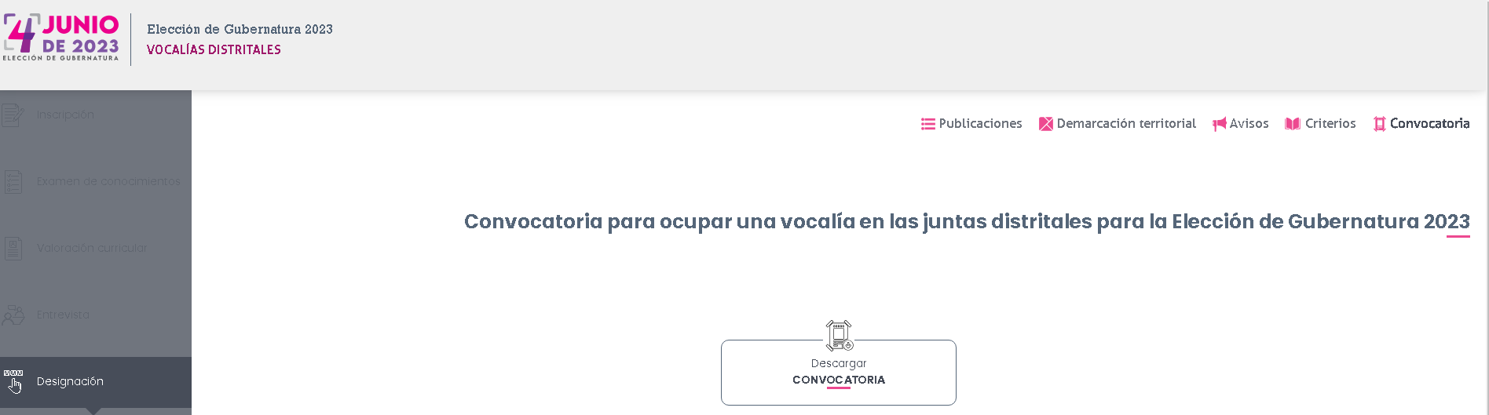
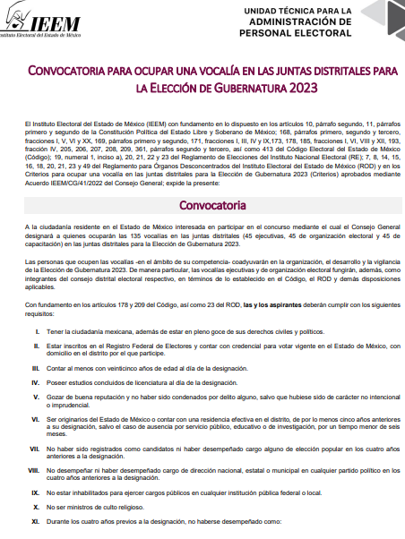
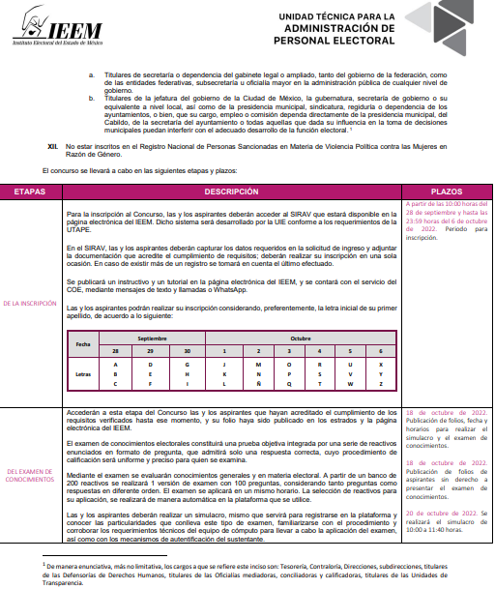
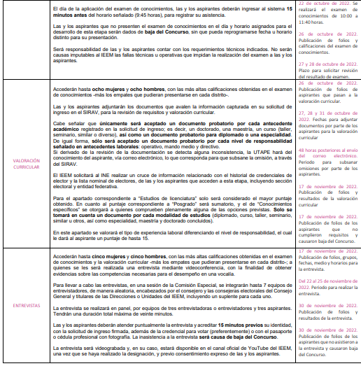
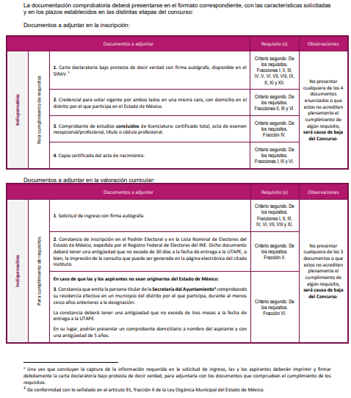
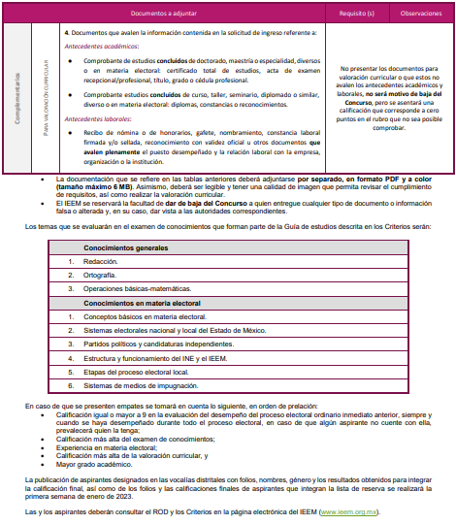


De las imágenes plasmadas, se obtiene que la convocatoria en alusión es relativa a ocupar vocalías en las juntas distritales para la elección de a Gubernatura en el año 2023 en el Estado de México, mediante la cual el Consejo General del IEEM designará quien ocuparán 135 vocalías en las Juntas Distritales.

Cabe destacar que dicha convocatoria, tienen diversas fases dentro de las que se encuentran la inscripción, el examen de conocimientos, la valoración curricular y las entrevistas; dentro de estos rubros, se encuentra lo relativo a las calificaciones que peticiona EL RECURRENTE, pues se advierte que podrán acceder cinco mujeres y cinco hombres que obtengan las calificaciones más altas relativo a examen de conocimientos y valor curricular, más los diversos empates que se pudieran presentar en cada distrito, con posterioridad deberán someterse a una entrevista con la finalidad de obtener evidencia necesaria para el desempeño del cargo que buscan, siendo una vocalía estatal.

Para efecto de llevar a cabo las entrevistas, se integrarán hasta 7 equipos de entrevistadores, encabezados por el Consejero y las Consejeras Electorales del Consejo General y Titulares de las Direcciones o Unidades del IEEM.

Finalmente, la publicación de aspirantes designados en las vocalías distritales con folios, nombres, género y los resultados obtenidos para integrar la calificación final, incluyendo folio y calificación que integran la lista de reserva, que será publicada la primera semana de enero de 2023.

Ahora bien, expuesto lo anterior, el Sujeto Obligado considero mediante respuesta primigenia la clasificación de información como reservada sustentada con el acuerdo de clasificación respectivo; atento a ello, este Organismo Garante considera que efectivamente como lo refiere el Sujeto Obligado, las cédulas con las calificaciones de cada entrevistador del proceso de vocales 2023 encuadran dentro de los supuestos de clasificación de información como reservada, al no haber obtenido aún un resultado favorable en la participación de la mencionada convocatoria para ocupar vocalías en las juntas distritales para la elección de a Gubernatura en el año 2023 , toda vez que al tomar en consideración que aún no obtienen o bien no obtuvieron un resultado favorable y que su participación fue en calidad de ciudadanos, no así de servidores públicos, es que este hecho encuadra con lo dispuesto por el numeral 140 de la Ley de Transparencia local, cuyo contenido literal es el siguiente:
Capítulo II
De la Información Reservada

Artículo 140. El acceso a la información pública será restringido excepcionalmente, cuando por
razones de interés público, ésta sea clasificada como reservada, conforme a los criterios siguientes:

(…)

VII. La que contengan las opiniones, recomendaciones o puntos de vista que formen parte del proceso deliberativo de los servidores públicos, hasta en tanto sea adoptada la decisión definitiva, la cual deberá estar documentada;

Además de que el dar a conocer las calificaciones de dicha convocatoria da lugar a realizar diversos juicios de valor sobre las actuaciones pudiendo afectar la determinación final, pues esta información aun no es del dominio público, pues como ya se mencionó el proceso termina hasta su publicación en la primera semana de enero de 2023.

De manera que al resultar procedente la clasificación como reservada de las cédulas con las calificaciones de cada entrevistador del proceso de vocales 2023, lo concerniente es emitir el acuerdo de clasificación como reservada, conforme a las formalidades establecidas por la normatividad aplicable. No obstante lo anterior, es importante analizar el acuerdo que clasifica como reservada la información entregada en respuesta, ello para determinar si se realizó conforme a derecho, para ello se inserta el siguiente cuadro de análisis:

 | Cumplió: | Contenido
Número de folio de la solicitud | Sí | 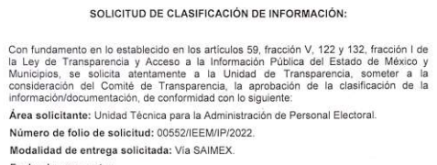
Referencia de la información solicitada | Sí | 
Causal aplicable del artículo 113 de la Ley General, vinculándola con el Lineamiento específico del presente ordenamiento y, cuando corresponda, el supuesto normativo que expresamente le otorga el carácter de información reservada | Sí | 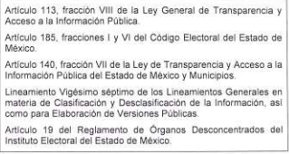
Fundamento y Motivación Legal | Sí. | 
Conexión entre los fundamentos y motivos que dieron origen a la Reserva de la información | Sí | 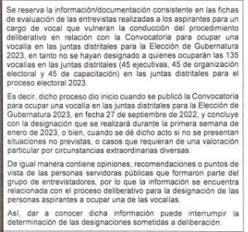
Prueba de Daño
Riesgo Real, Demostrable e Identificable  (Modo, Tiempo y Lugar) | Sí | 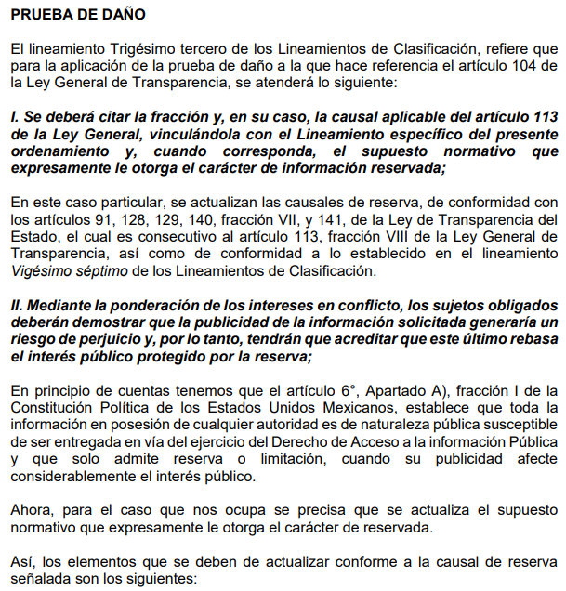  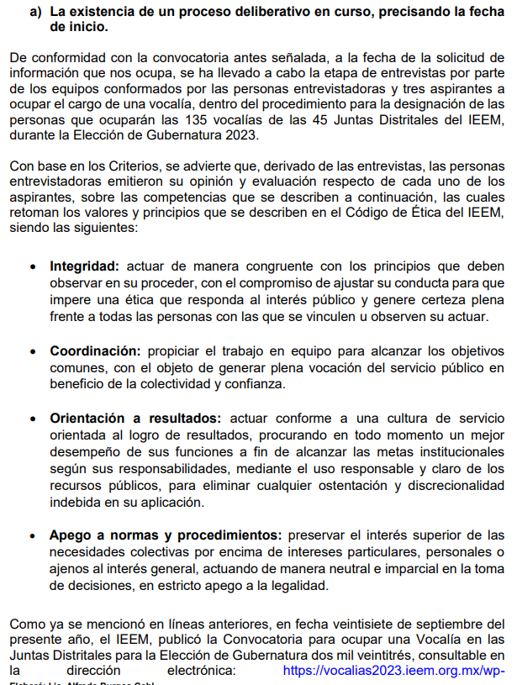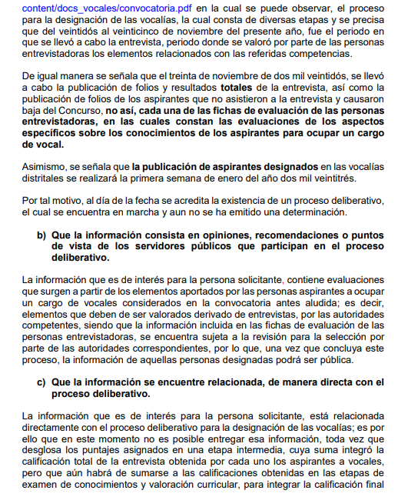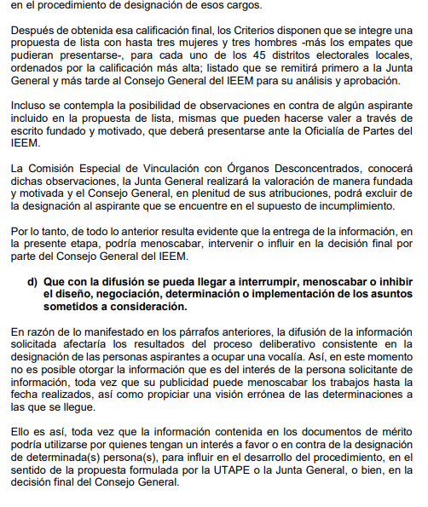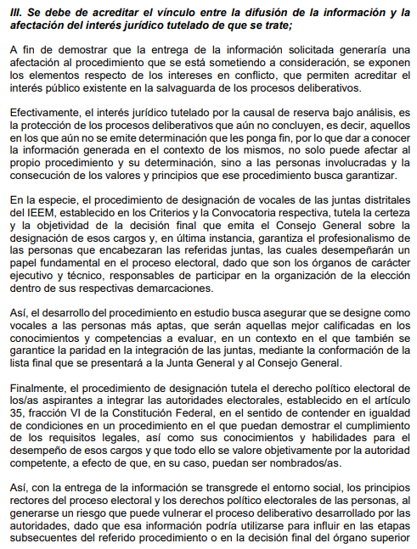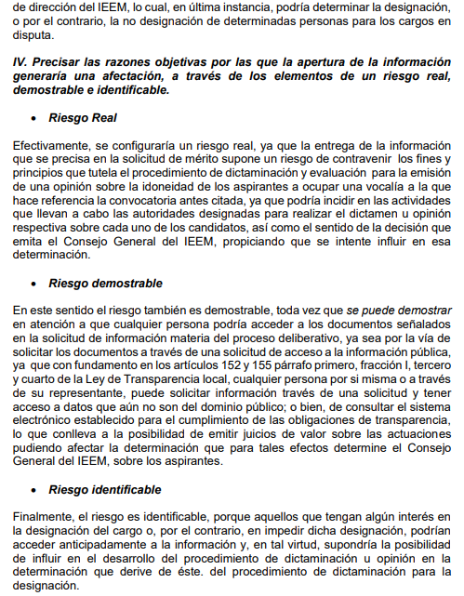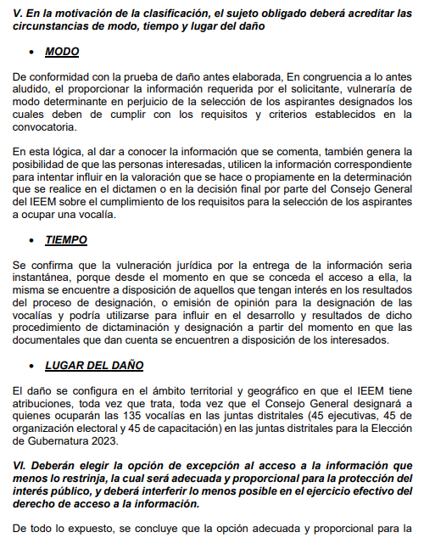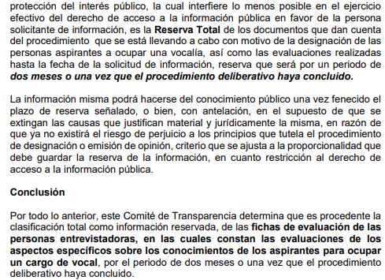
Temporalidad de la Reserva de la información | Sí | 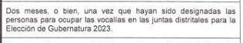  
Autoridades competentes. | No | 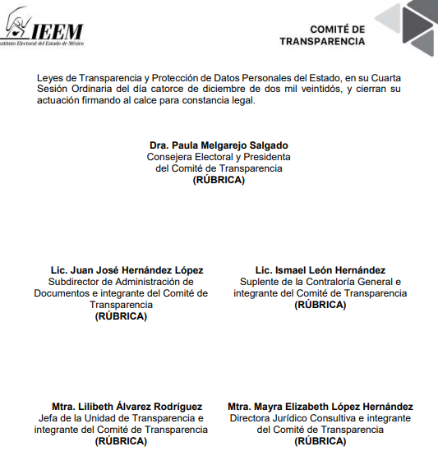

Ahora bien, el artículo 122 de la Ley de Transparencia y Acceso a la Información Pública del Estado de México y Municipios, establece que la clasificación es el proceso mediante el cual el SUJETO OBLIGADO determina que la información en su poder actualiza alguno de los supuestos de reserva contenidos en los artículos 140 de la Ley de mérito.
Aunado a lo anterior, la Ley de la materia establece que la clasificación de la información se llevará a cabo en el momento en que:

  - Se reciba una solicitud de acceso a la información;
  - Se determine mediante resolución de autoridad competente; o
  - Se generen versiones públicas para dar cumplimiento a las obligaciones de transparencia previstas en esta Ley.

Por su parte, el tercer párrafo del artículo 122 de la Ley de mérito establece que los titulares de las áreas de los sujetos obligados serán los responsables de clasificar la información.

En ese tenor, conviene señalar que en los casos en que se niegue el acceso a la información, por actualizarse alguno de los supuestos de clasificación, el Comité de Transparencia deberá confirmar, modificar o revocar la decisión; y, para motivar la clasificación de la información y la ampliación del plazo de reserva, se deberán señalar las razones, motivos o circunstancias especiales que llevaron al sujeto obligado a concluir que el caso particular se ajusta al supuesto previsto por la norma legal invocada como fundamento. Además, el Sujeto Obligado deberá, en todo momento, aplicar una prueba de daño.

Cabe destacar que, en la aplicación de la prueba de daño, el SUJETO OBLIGADO deberá precisar las razones objetivas por las que la apertura de la información generaría una afectación, justificando que:
  - La divulgación de la información representa un riesgo real, demostrable e identificable del perjuicio significativo al interés público o a la seguridad pública;
  - El riesgo de perjuicio que supondría la divulgación supera el interés público general de que se difunda; y
  - La limitación se adecua al principio de proporcionalidad y representa el medio menos restrictivo disponible representa el medio menos restrictivo disponible para evitar el perjuicio.

Por su parte, el Lineamiento Trigésimo Tercero, fracción V, de los Lineamientos Generales en Materia de Clasificación y Desclasificación de la Información, así como para la Elaboración de Versiones Públicas, precisa que para motivar la clasificación también se deben acreditar las circunstancias de tiempo, modo y lugar.

Consecuencia de lo anterior, los Sujetos Obligados no podrán emitir acuerdos de carácter general ni particular que clasifiquen documentos o información como reservada. La clasificación podrá establecerse de manera parcial o total de acuerdo al contenido de la información del documento y deberá estar acorde con la actualización de los supuestos definidos en la Ley de Transparencia y Acceso a la Información Pública del Estado de México y Municipios, como información clasificada.

Al respecto, las disposiciones constitucionales y legales en la materia establecen los dos supuestos generales para clasificar la información: por reserva y por confidencialidad.

Por cuanto hace a la reserva de la información, el artículo 140 de la Ley de Transparencia y Acceso a la Información Pública del Estado de México y Municipios, establece que el acceso a la información pública será restringido excepcionalmente, cuando por razones de interés público, ésta sea clasificada como reservada, conforme a los criterios siguientes:

“I. Comprometa la seguridad pública y cuente con un propósito genuino y un efecto demostrable;
II. Pueda menoscabar la conducción de las negociaciones y relaciones internacionales;
III. Se entregue a la Entidad expresamente con ese carácter o el de confidencialidad por otro u otros sujetos de derecho internacional, excepto cuando se trate de violaciones graves de derechos humanos o delitos de lesa humanidad de conformidad con el derecho internacional;
IV. Ponga en riesgo la vida, la seguridad o la salud de una persona física;
V. Aquella cuya divulgación obstruya o pueda causar un serio perjuicio a:
1. Las actividades de fiscalización, verificación, inspección, comprobación y auditoría sobre el cumplimiento de las Leyes; o
2. La recaudación de las contribuciones.
VI. Pueda causar daño u obstruya la prevención o persecución de los delitos, altere el proceso de investigación de las carpetas de investigación, afecte o vulnere la conducción o los derechos del debido proceso en los procedimientos judiciales o administrativos, incluidos los de quejas, denuncias, inconformidades, responsabilidades administrativas y resarcitorias en tanto no hayan quedado firmes o afecte la administración de justicia o la seguridad de un denunciante, querellante o testigo, así como sus familias, en los términos de las disposiciones jurídicas aplicables;
VII. La que contengan las opiniones, recomendaciones o puntos de vista que formen parte del proceso deliberativo de los servidores públicos, hasta en tanto sea adoptada la decisión definitiva, la cual deberá estar documentada;
VIII. Vulnere la conducción de los expedientes judiciales o de los procedimientos administrativos seguidos en forma de juicio, en tanto no hayan quedado firmes;
IX. Se encuentre contenida dentro de las investigaciones de hechos que la Ley señale como delitos y se tramiten ante el Ministerio Público;
X. El daño que pueda producirse con la publicación de la información sea mayor que el interés público de conocer la información de referencia, siempre que esté directamente relacionado con procesos o procedimientos administrativos o judiciales que no hayan quedado firmes;
Cuando se trate de información sobre estudios y proyectos cuya divulgación pueda causar daños al interés del Estado o suponga un riesgo para su realización, siempre que esté directamente relacionado con procesos o procedimientos administrativos o judiciales que no hayan quedado firmes; y
XI. Las que por disposición expresa de una ley tengan tal carácter, siempre que sean acordes con las bases, principios y disposiciones establecidos en esta Ley y no la contravengan; así como las previstas en tratados internacionales.”

Así las cosas, los Sujetos Obligados deberán aplicar, de manera restrictiva y limitada, las excepciones al derecho de acceso a la información y sólo podrán invocarlas cuando acrediten su procedencia, sin ampliar las excepciones o supuestos de reserva previstos en la Ley General y la Ley de Transparencia y Acceso a la Información Pública del Estado de México y Municipios, aduciendo por analogía o mayoría de razón.

Ahora bien del cuadro de clasificación remitido por el Sujeto Obligado, se advierte que se realizó la referencia de la información solicitada, relacionada con la causal aplicable del artículo 113 de la Ley General, vinculándola con el lineamiento específico, para delimitar que la información peticionada tiene el carácter de reservada, exponiendo debidamente los fundamentos y motivación legal.
Atento a lo anterior, el Sujeto Obligado, realizó la prueba de daño y precisó las razones por las cuales la apertura de la información generaría una afectación, estableciendo que la entrega de información transgrede el entorno social, los principios rectores del proceso electoral y los derechos político electorales de las personas, al generarse un riesgo que puede vulnerar el proceso deliberativo desarrollado por las autoridades, dado que esa información podría utilizarse para influir en las etapas subsecuentes del referido procedimiento o en la decisión final del órgano superior.

Además, expuso que la divulgación de la información solicitada representa un riesgo real, demostrable e identificable, puesto que se podrían contravenir los fines y principios de tutela del procedimiento de dictaminación y evaluación para la emisión de la opinión idónea de los aspirantes; demostrando que cualquier persona podría acceder a los documentos peticionados en la solicitud de información materia del proceso deliberativo, siendo identificable pues relativo a aquellas personas que tengan algún interés en la designación del cargo o, por el contrario en impedir dicha designación podrían acceder anticipadamente a la información y, en tal virtud, supondría la posibilidad de influir en el desarrollo del procedimiento.

Ahora bien, debe decirse que por lo anteriormente analizado se concluye que, el acuerdo de clasificación no cumple con todas las formalidades previstas por la normatividad, pues si bien, este Organismo Garante considera pertinente la clasificación como reservada de las cédulas con las calificaciones de cada entrevistador del proceso de vocales 2023, lo cierto es que dicho acuerdo debe cumplir con determinadas formalidades para otorgar validez a dicho acto, pues del análisis al acuerdo de clasificación remitido en respuesta, se advirtió que no contaba con las firmas de las autoridades competentes, en virtud de que únicamente se encontraba rubricado, por ello carece de validez, tal como lo señala el criterio orientador SO/004/2017, emitido por el Instituto Nacional de Acceso a la Información y Protección de Datos Personales (INAI), el cual se inserta a continuación:
“Resoluciones del Comité de Transparencia, gozan de validez siempre que contengan la firma de quien los emite. En términos de lo dispuesto en la fracción IV del artículo 3 de la Ley Federal de Procedimiento Administrativo, supletoria de la Ley Federal de Transparencia y Acceso a la Información Pública, uno de los elementos de validez del acto administrativo es la firma autógrafa de la autoridad que lo expida; en consecuencia, las resoluciones del Comité de Transparencia del sujeto obligado, deberán contener la firma autógrafa de los integrantes que la emitan, ya que dicho signo gráfico otorga validez a la resolución decretada y, al mismo tiempo, constituye la forma en que el particular tiene la certeza de que fue emitida por la autoridad respectiva y su contenido representa la voluntad manifestada por ésta.”

Ante ello, este Órgano estima que deberá entregarse dicho acuerdo debidamente firmado por todos sus integrantes, para efecto de contenga validez y verificar que este fue emitido por autoridad competente, por ello con fundamento en el artículo 186, fracción III, de la Ley de Transparencia y Acceso a la Información Pública del Estado de México y Municipios, este Instituto considera procedente MODIFICAR la respuesta ordenando el acuerdo de clasificación información entregado en respuesta, debidamente firmado por sus integrantes.
Así, con fundamento en lo prescrito en los artículos 5 párrafos trigésimo, trigésimo primero y trigésimo segundo, fracciones IV y V de la Constitución Política del Estado Libre y Soberano de México; 2, fracción II, 29, 36, fracciones I y II, 176, 178, 179, 181, 185 fracción I, 186 y 188 de la Ley de Transparencia y Acceso a la Información Pública del Estado de México y Municipios, este Pleno:

R E S U E L V E

PRIMERO. Resultan fundadas las razones o motivos de inconformidad hechos valer en el Recurso de Revisión 17427/INFOEM/IP/RR/2022, en términos del Considerando QUINTO de la presente resolución.

SEGUNDO. Se MODIFICA la respuesta otorgada por EL SUJETO OBLIGADO, y se le ordena entregue al RECURRENTE en términos del Considerando QUINTO de la presente resolución, vía Sistema de Acceso a la Información Mexiquense (SAIMEX), el soporte documental, donde conste lo siguiente:

- “El documento donde conste acuerdo de clasificación de información entregado en respuesta, debidamente firmado por sus integrantes.”

TERCERO. Notifíquese la presente resolución al Titular de la Unidad de Transparencia del SUJETO OBLIGADO, para que conforme al artículo 186 último párrafo, 189 segundo párrafo y 194 de la Ley de Transparencia y Acceso a la Información Pública del Estado de México y Municipios; dé cumplimiento a lo ordenado dentro del plazo de diez días hábiles, e informe a este Instituto en un plazo de tres días hábiles siguientes sobre el cumplimiento dado a la presente y, se le apercibe que en caso de negarse a cumplir la presente resolución o hacerlo de manera parcial, se le impondrá una medida de apremio de conformidad con lo previsto en los artículos 198, 200, fracción III; 214, 215 y 216 de la Ley de Transparencia y Acceso a la Información Pública del Estado de México y Municipios.

CUARTO. Notifíquese al RECURRENTE la presente resolución vía Sistema de Acceso a la Información Mexiquense SAIMEX.

QUINTO. Hágase del conocimiento del RECURRENTE, que de conformidad con lo establecido en el artículo 196 de la Ley de Transparencia y Acceso a la Información Pública del Estado de México y Municipios, y con lo establecido en los artículos 159 y 160 de la Ley General de Transparencia y Acceso a la Información Pública podrá impugnarla vía recurso de inconformidad ante el Instituto Nacional de Transparencia, Acceso a la Información y Protección de Datos Personales, o bien, vía Juicio de Amparo en los términos de las leyes aplicables.

QUINTO. De conformidad con el artículo 198 de la Ley de Transparencia y Acceso a la Información Pública del Estado de México y Municipios, de considerarlo procedente, el SUJETO OBLIGADO de manera fundada y motivada, podrá solicitar una ampliación de plazo para el cumplimiento de la presente resolución.

ASÍ LO RESUELVE, POR MAYORÍA DE VOTOS EL PLENO DEL INSTITUTO DE TRANSPARENCIA, ACCESO A LA INFORMACIÓN PÚBLICA Y PROTECCIÓN DE DATOS PERSONALES DEL ESTADO DE MÉXICO Y MUNICIPIOS, CONFORMADO POR LOS COMISIONADOS JOSÉ MARTÍNEZ VILCHIS; MARÍA DEL ROSARIO MEJÍA AYALA; SHARON CRISTINA MORALES MARTÍNEZ; LUIS GUSTAVO PARRA NORIEGA EMITIENDO VOTO DISIDENTE Y GUADALUPE RAMÍREZ PEÑA; EN LA VIGÉSIMA SEGUNDA SESIÓN ORDINARIA CELEBRADA EL CATORCE DE JUNIO DE DOS MIL VEINTITRÉS, ANTE EL SECRETARIO TÉCNICO DEL PLENO, ALEXIS TAPIA RAMÍREZ.
SCMM/BLA/DEMF/AGE

Artículo 132, Ley de Transparencia y Acceso a la Información Pública del Estado de México y Municipios.
Artículo 128, Ley de Transparencia y Acceso a la Información Pública del Estado de México y Municipios.
Artículo 129, Ídem.
Artículo 134, Ley de Transparencia y Acceso a la Información Pública del Estado de México y Municipios.
Artículo 130, Ley de Transparencia y Acceso a la Información Pública del Estado de México y Municipios.

